**Проектирование архитектуры программных систем**

**Отчёт о лабораторной работе №3**

**Выполнил Акимов Андрей, 21ПИ-1**

Лабораторная работа является продолжением предыдущих, в котором добавлен fire событий в процессе работы созданного компонента для вычисления функции ldexp.

В компонент CEcoLab1 добавлена поддержка точек подключения и интерфейс обратных вызовов IEcoLab1Events, в котором описано событие, происходящие в конце вычисления функции. Клиент может создать приёмник, реализовать в нем данный интерфейс и реагировать на получаемые события.

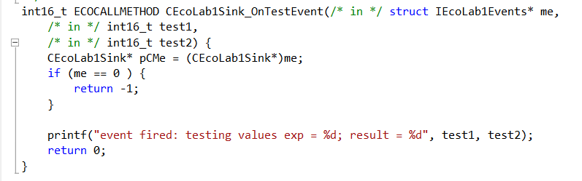

Пример вывода:

x = 2.000000

event fired: testing values exp = 2; result = 8

time elapsed: 45

time elapsed: 129

x = 4.000000

event fired: testing values exp = 2; result = 16

time elapsed: 45

time elapsed: 129

x = 8.000000

event fired: testing values exp = 2; result = 32

time elapsed: 46

time elapsed: 128

x = 16.000000

event fired: testing values exp = 2; result = 64

time elapsed: 45

time elapsed: 129

x = 32.000000

event fired: testing values exp = 2; result = 128

time elapsed: 46

time elapsed: 129